Аналитический отчет о работе педагога-психолога за 2022/2023 учебный год

УТВЕРЖДАЮ
Директор МБОУ г.Керчь РК «Школа- гимназия №1 имени Героя Советского Союза Е.И. Дёминой »
________________Тютюнник Л.И.
«_______»_____________2023

Работа психолога в общеобразовательном учреждении строится в соответствии с Положением о службе практической психологии в системе Министерства образования Российской Федерации (Пр.№636 от 22.10.99 МО РФ), Закон 273-ФЗ "Об образовании в РФ" (2015 новый), иными Положениями и Приказами РФ в сфере образования, а так же запросами администрации ОУ.
Цель: обеспечение психолого-педагогического сопровождения в развитии познавательной сферы учащихся при использовании инновационных технологий.
Задачи:
- Изучение познавательных процессов и особенностей личности учащихся.
- Содействие личностному и интеллектуальному развитию учащихся на каждом возрастном этапе, путем использования инновационных технологий.
- Содействие обеспечению деятельности педагогических работников школы научно-методическими материалами и разработками в области психологии.
Приоритетным направление своей работы на период 2022-2023 учебный год считаю, создание педагогических и социально-психологических условий, позволяющих ребенку успешно функционировать и развиваться в педагогической среде в условии внедрения новых педагогических стандартов образования (ФГОС).

Учитывая цели и задачи психологической службы, моя работа как педагога-психолога в 2022-2023 учебном году велась по следующим направлениям:
1) Психологическое просвещение, как самое первое приобщение педагогического коллектива, учащихся и родителей к психологическим знаниям.
2) Психологическая профилактика – работа по предупреждению возможного неблагополучия в психическом и личностном развитии школьников, при взаимодействии с администрацией школы, социальными службами города, отделом полиции ОДН;
3) Психологическое консультирование – помощь в решении тех проблем, с которыми обращаются учащиеся, родители, педагоги.
4) Психодиагностика, как углублённое изучение внутреннего мира школьника.
5) Психо - коррекция - устранение отклонений в психическом и личностном развитии школьника, развитие познавательных процессов и коррекция личностной сферы развития ребенка.
6)экспертная и методическая деятельность – наблюдение, анализ полученных результатов, коррекция целей и задач работы как психолога так и педагогов.

В ходе работы согласно годового плана работы я столкнулась со следующими проблемами:
- выполнение рекомендаций ЗПМПК и мед.специалистов родителями детей, имеющих трудности в обучении и развитии;
- нежелание родителей идти на контакт со специалистом школы.
- нет возможности охватить психологическим сопровождением все классы в течение учебного года (более 860 обучающихся на 1 ставку психолога).
-высокая занятость учащихся в школе и вне школьных заведениях, что не даёт наладить эффективное психологическое сопровождение.

Пути решения проблем.
- Не достаточное внимание со стороны родителей учащихся на воспитание и поведение, не желание выполнять рекомендации педагога- психолога своевременно. В будущем планирую вести более масштабную работу по просвещению общественности .Внедрять в практику проведение общешеольных мероприятий к примеру «Неделя психологии в школе».
- Совместно с администрацией гимназии поднимать рейтинг психолога в учебном учреждении, вести разъяснительную работу с родителями направленную на важность выполнения требований и рекомендации педагога- психолога.
- На родительских собраниях рекомендовать подходить к распределению нагрузки на детей с учётом индивидуальных особенностей и возраста ребёнка.

Процент выполнения годового плана. Годовой план работы педагога-психолога на 2022/ 2023 выполнен на 100 %.
Диагностика:
- Проведены обследования уровня готовности первоклассников к школьному обучению.
Всего приняло участие в обследовании – 95 чел.
Класс | Высокий уровень |  | Средний уровень |  | Низкий уровень |  | Неготовность
 | кол-во  человек | % | кол-во  человек | % | кол-во  человек | % | кол-во  человек | %
1-А | 19 | 62 | 10 | 32 | 1 | 3 | 1 | 3
1-Б | 12 | 37 | 15 | 47 | 5 | 16 | 0 | 0
1-В | 8 | 25 | 13 | 41 | 10 | 31 | 1 | 3
ВСЕГО: | 39 | 41 | 38 | 40 | 16 | 17 | 2 | 2

Выявлены учащиеся с низким уровнем готовности. Даны рекомендации педагогам и родителям для организации эффективного процесса обучения и развития этих детей. Психологом проведены коррекционно-развивающих занятий с выявленными обучающимися по программе коррекционно-развивающих занятий по адаптации первоклассников к школьному обучению “Я – первоклассник!”
- Проведена диагностика тревожных состояний и уровня развития классных коллективов в параллели 5-х классов. Также с учащимися проведена диагностика по типологическому опроснику Собчик (детский вариант).

№ | Класс
 |  | 1 | 2 | 3 | 4 | 5 | 6 | 7 | 8
1 | 5а | 33% | 29% | 34% | 35% | 37% | 19% | 60% | 29%
2 | 5б | 44% | 36% | 51% | 51% | 45% | 45% | 55% | 41%
3 | 5в | 43% | 36% | 57% | 49% | 47% | 31% | 65% | 43%

По итогам диагностики так же проведены консультации (групповые для обучающихся и индивидуальные для родителей и педагогов). 13 обучающихся прошли курс занятий по снижению школьной тревожности и стабилизации самооценки по программе тренинговых занятий для пятиклассников "Полоса испытаний".

- Проведена диагностика тревожности в 9-11 классах по методике Айзенка «самооценка психических состояний».
Количество учащихся 9-х классов, принявших участие в исследовании –90
Количество учащихся 11-х классов, принявших участие в исследовании – 23

Классы | Тревожность (количество учащихся) |  |  | Фрустрация  (количество учащихся) |  |  | Агрессивность  (количество учащихся) |  |  | Ригидность  (количество учащихся)
 | Высокий | Средний | Низкий | Высокий | Средний | Низкий | Высокий | Средний | Низкий | Высокий | Средний | Низкий
9-е | 3 | 41 | 45 | 4 | 32 | 53 | 1 | 42 | 46 | 9 | 50 | 30
11-е | 1 | 5 | 17 | 0 | 5 | 18 | 0 | 14 | 9 | 1 | 12 | 10
ВСЕГО: | 4 | 46 | 62 | 4 | 37 | 71 | 1 | 56 | 55 | 10 | 62 | 40

- Проведены социально-психологического тестирования, направленного на ранее выявление незаконного потребления наркотических средств. (ноябрь-апрель 2022-2023) ЕМСПТ
№ | Количество обучающихся, подлежащих тестированию | Количество участников тестирования |  | Сведения о «группе риска» (чел.)
1. | 46 | 7 класс | 46 | 0
 | 81 | 8 класс | 46 | 0
 | 101 | 9 класс | 78 | 0
 | 29 | 10 класс | 28 | 0
 | 25 | 11 класс | 24 | 0
 | 282 | Итого по школе | 222 | 0

- Проведена диагностика готовности к обучению в среднем звене 4 классы методики диагностики школьной тревожности Филлипс, социометрия, диагностика школьной мотивации Лускановой, методика «Мой класс».(аперль-май).

При подготовки необходимой документации представления учащихся на ЗПМПК и Республиканскую ПМПК – проведено более 13 полных диагностических исследований уровня развития школьников как начальной так и средней ступени обучения.
Таким образом, диагностическая работа занимает большую часть работы педагога-психолога в школе. С одной стороны, выполнены все требования и запросы педагогов и родителей. Но при этом не хватает времени для выполнения других видов работ (преимущественно профилактического характера).
- Консультирование. Консультирование проводится ежедневно, чаще в индивидуальной форме. По запросу родителей, классных руководителей и не редко самих учащихся.

- Коррекционно-развивающая работа. В целом, программы коррекционных занятий выполнены на достаточно уровне. По итогам учебного года дети, принявшие участие в коррекционно-развивающей работе показали положительную динамику (развитие памяти, саморегуляции, произвольности отдельных психических процессов и т.д.).однако не удалось в полной мере осуществить и качественно проанализировать результаты проделанной коррекционной работы в 9, 11 класса, в связи с занятостью учащихся во вне урочное время. Проблематичным является организация групповых занятий с учащимися средней школы (детей, состоящих на ВШУ или требующих повышенного психолого-педагогического внимания) из-за их загруженности вне школы (кружки, секции). В таких случаях я проводила индивидуальные занятия, а также были разработаны рекомендации для родителей и педагогов по работе с учениками.. Работа с детьми так называемой «Группы риска» проводится в тесной взаимосвязи с администрацией школы, с привлечением социальных служб и полицейским отделом ОДН.
- Просветительская и профилактическая работа – проводилась при участии в родительских собраниях, Совете школы, выступлениях на педсоветах и семинарах, входящими в годовой план работы школы в учебном году. Уровень проведения подобных мероприятий оцениваю как хороший. Два раза за 2022-2023г. в «Школе гимназии №1» проводилось общешкольное мероприятие «Неделя психологии» в октябре в дистанционном формате и в апреле очно.
ПЛАН ПРОВЕДЕНИЯ НЕДЕЛИ ПСИХОЛОГИИ В ШКОЛЕ
«Мир вокруг нас» .
.
Название мероприятия | Участники
Фото-презентация «Я самый счастливый» | 1-11 класс
Поисковая Игра «Следопыт». | 3,4 классы
Интеллектуальное шоу «Финансовый гений» | 6 классы
Конкурс видео роликов  «Я выбираю жизнь». | 5-11 классы
Информационные лектории для родителей  «Как поддержать выпускника перед экзаменами»  (Информация на сайте) | Родители 4,9,11 классы
Выставка книг « Интересная психология».  (библиотека) | 1-11 классы  Педагоги
Торжественная линейка по окончанию «Недели психологии в школе» | 1-11 классы
активное участие в данных мероприятиях принимают и педагоги и дети и родители. В следующем учебном году планирую продолжать данную практику.
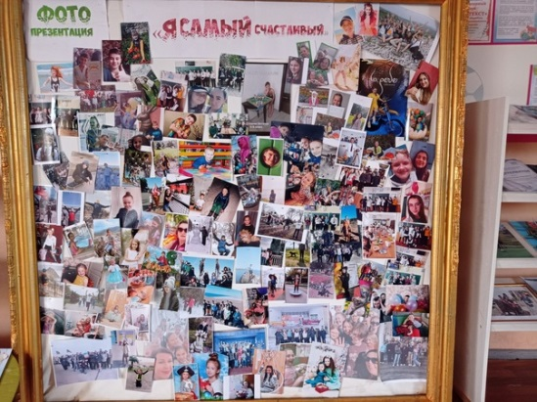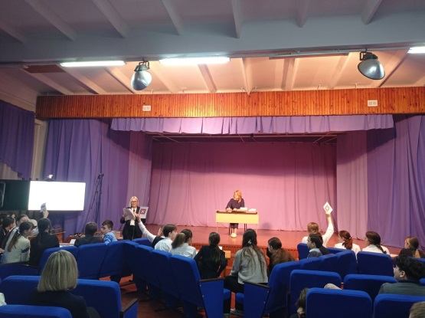
вместе с учащимися участвовали в конкурсе рекламных роликов «Детский телефон доверия».
- К сожалению, недостаточно времени пришлось уделить посещению уроков (запланировано для параллелей 1-х, 4-х, 5-х, 10-х, 11-х классов). В следующем учебном году планирую уделить экспертно-методической работе больше внимания, т.к психологическое наблюдение является одним из наиболее эффективных методов определения уровня развития школьников.
- с 2021-2022 учебного года на базе МБОУ «Школы-гимназии» функционирует «Служба медиации» для решения конфликтов между учащимися, родителями и педагогами. Продолжает функционировать.
- Принимала участие в конкурсе педагогического мастерства «Психолог года 2023» в городе заняла 2 место, награждена дипломом УО как призер муниципального этапа конкурса Приказ УО №61 от 10.02.2023г.
На следующий учебный года планирую:
- При составлении годового плана работы учитывать реальные возможности одной ставки психолога на существующее количество детей в школе, охватить психологическим сопровождением наиболее проблемные возрастные категории школьников;
- Уделить профориентационной работе со старшеклассниками больше внимания, а так же продолжать внедрять программу «осознанное водительство» просвещать и углублять знание основ детской педагогики и психологии».
- Планировать и осуществлять психологическое сопровождение всех участников учебно-воспитательного процесса в соответствии с проблемой и годовым планом работы школы, в тесной взаимосвязи с администрацией общеобразовательного учреждения;
- Изучать и внедрять в работу психолога нормативные рекомендации Министерства образования Российской Федерации, Республик Крым.
Педагог-психолог Горожанкина В.В
24.05.2023

